系统分析设计文档

# 总体设计

## 系统结构图

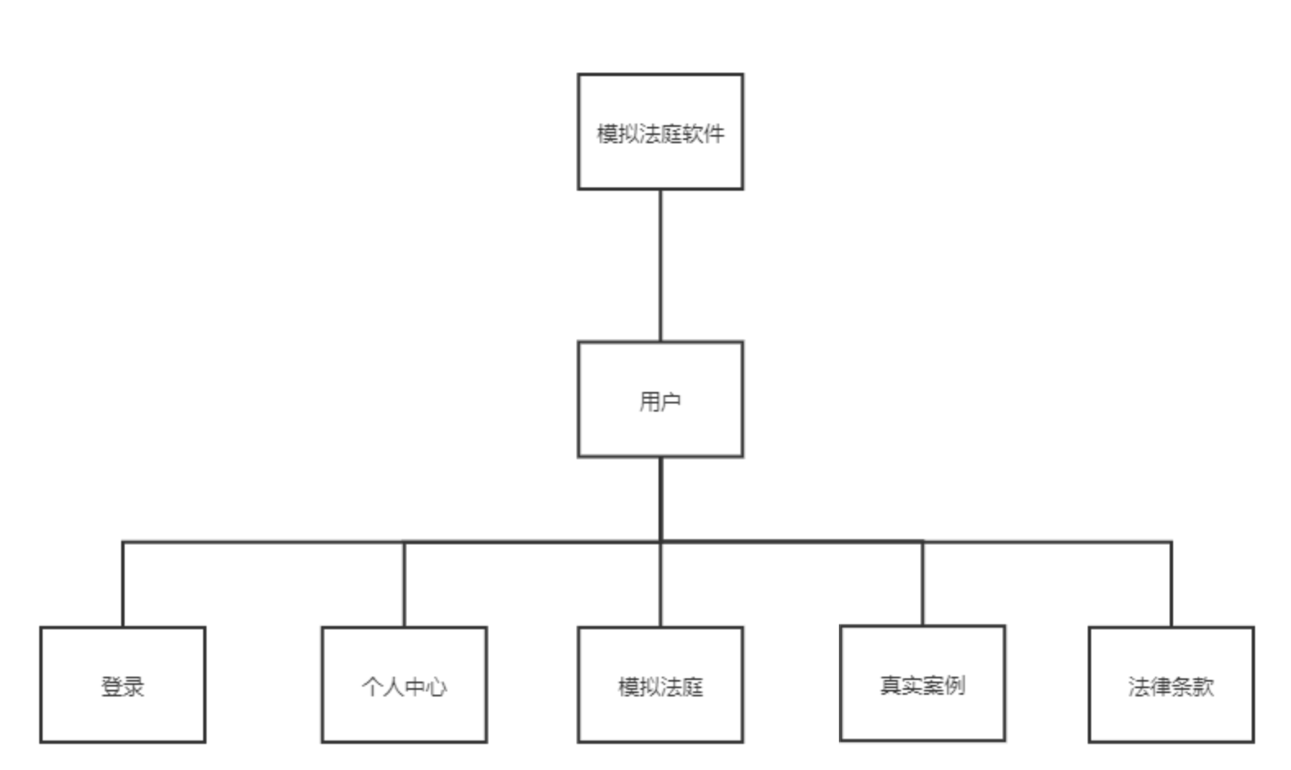

## 用例图

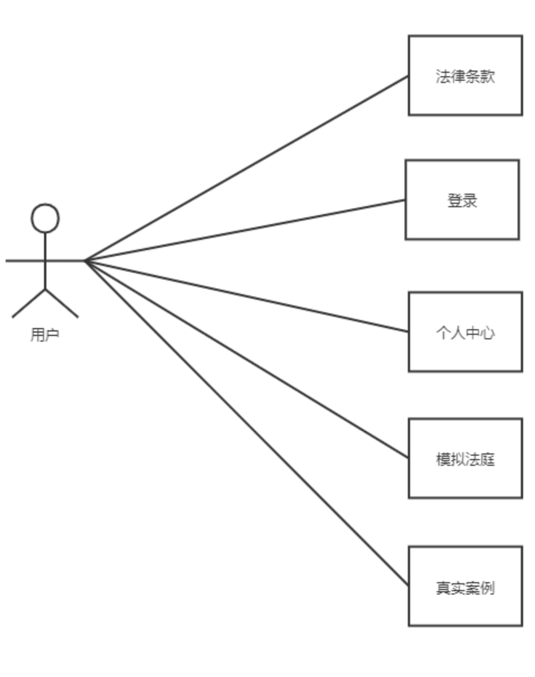

# 功能设计

## 个人中心

1. 用户登录到系统中
2. 用户点击个人中心
3. 系统显示用户信息

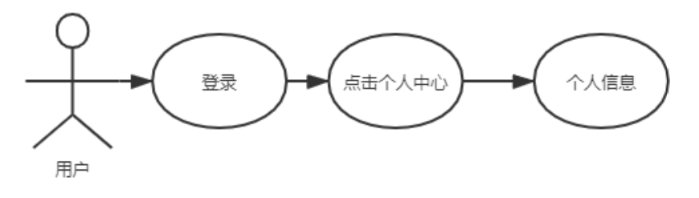

## 登陆注册

1. 用户输入账号和密码
2. 存在账号则登录账号
3. 不存在账号则创建账号
4. 密码不匹配则显示错误

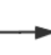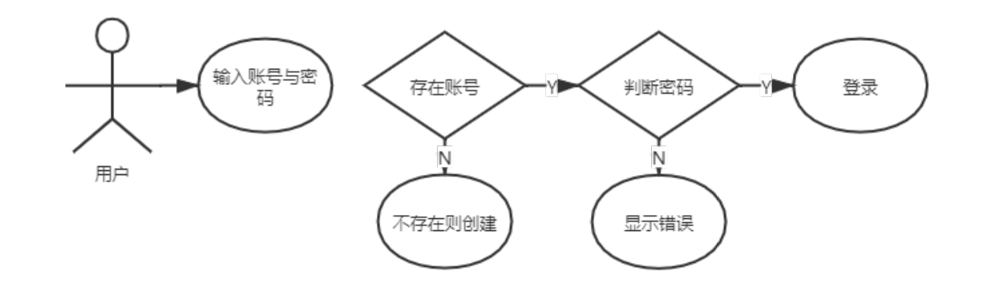

## 模拟法庭

1. 用户点击模拟法庭
2. 用户点击案件选取
3. 用户点击角色选取
4. 用户进行模拟法庭流程
5. 系统评估结果历史记录

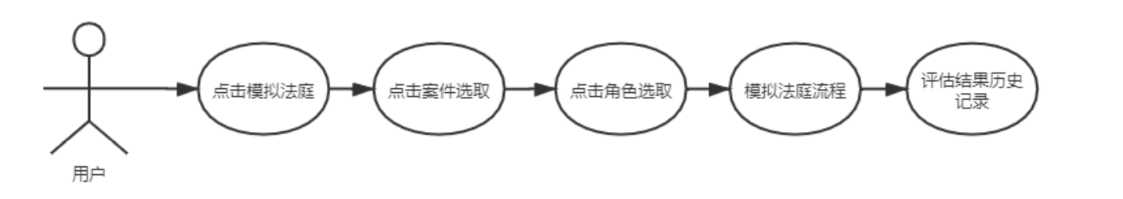

## 真实案件查看

1. 用户点击真实案件查看
2. 用户选择想查看的真实案例
3. 系统显示案件的详细信息

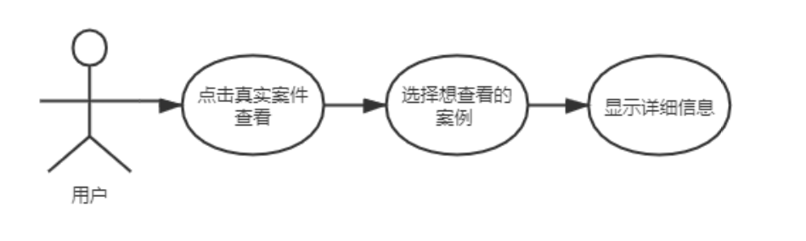

## 法律法规检索

1. 用户点击法律法规检索
2. 用户输入想要检索的信息
3. 系统显示相关法律法规信息
4. 用户点击想要查看的信息
5. 系统显示详细的法律法规条例

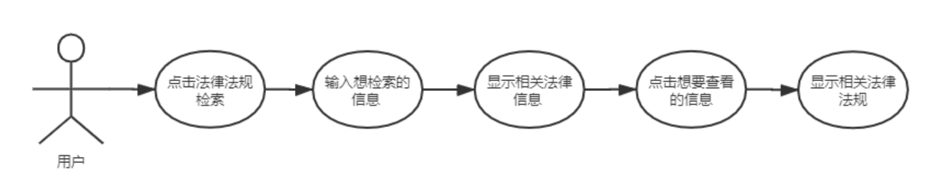

# 数据库设计

## 概念设计

用户E-R图

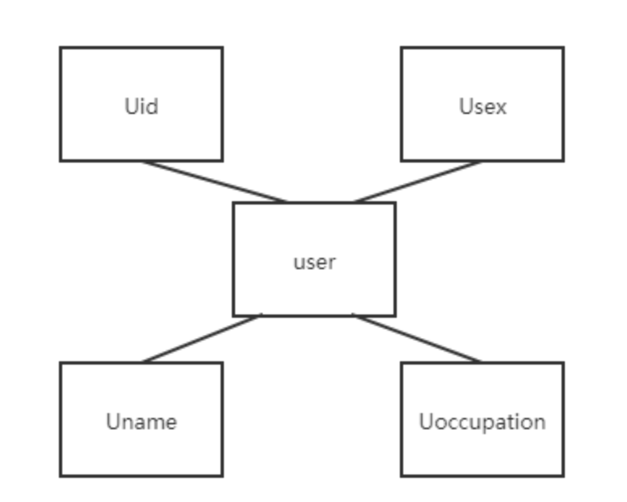

案例类型E-R图

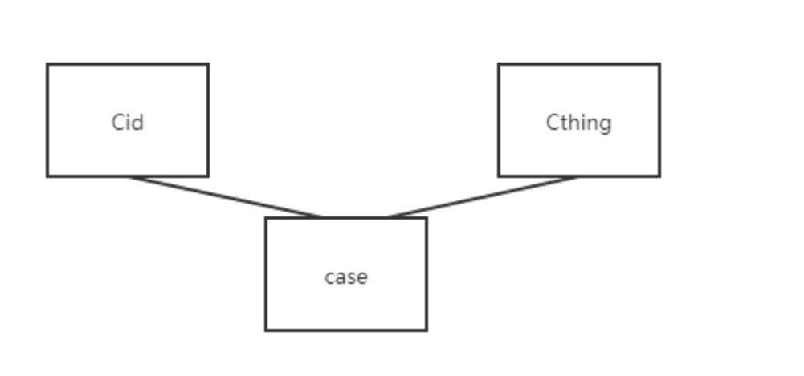

法律法规E-R图

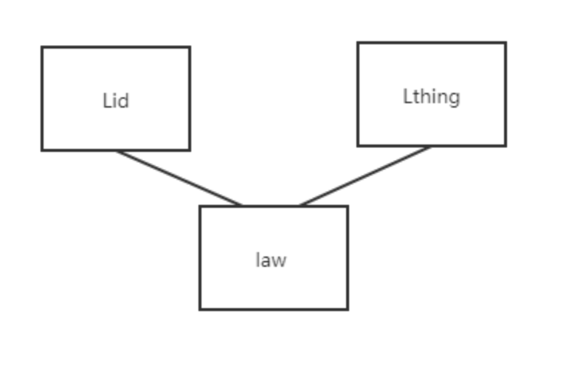

真实案例E-R图

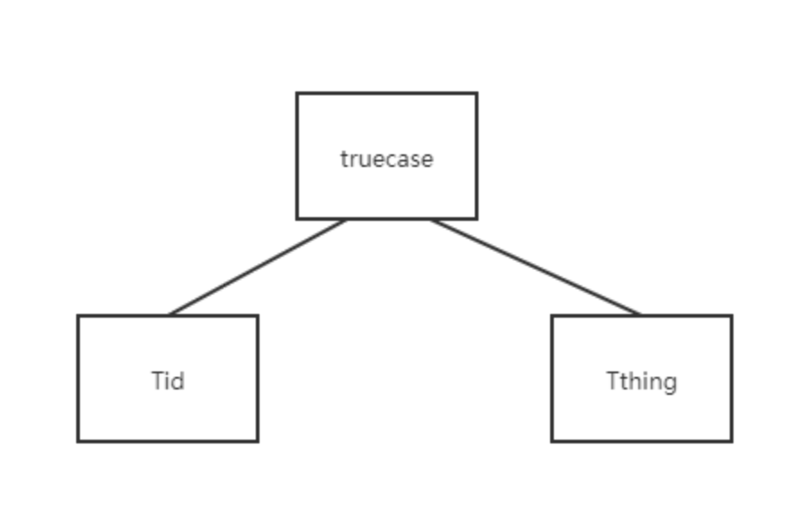

## 信息表设计

用户信息表

|  |  |  |  |
| --- | --- | --- | --- |
| 字段名 | 说明 | 类型 | 备注 |
| Uid | 用户编号 | int(5) | 主键 |
| Uname | 用户名 | varchar(255) |  |
| Usex | 用户性别 | varchar(8) |  |
| Uoccupation | 用户角色 | varchar(255) |  |

案件类型信息表

|  |  |  |  |
| --- | --- | --- | --- |
| 字段名 | 说明 | 类型 | 备注 |
| Cid | 案件编号 | int(5) | 主键 |
| Cthing | 案件内容 | varchar(255) |  |

法律法规信息表

|  |  |  |  |
| --- | --- | --- | --- |
| 字段名 | 说明 | 类型 | 备注 |
| Lid | 法例编号 | int(5) | 主键 |
| Lthing | 法例内容 | varchar(255) |  |

真实案例信息表

|  |  |  |  |
| --- | --- | --- | --- |
| 字段名 | 说明 | 类型 | 备注 |
| Tid | 事件编号 | int(5) | 主键 |
| Tthing | 事件内容 | varchar(255) |  |